

МIНIСТЕРСТВО ОСВIТИ І НАУКИ УКРАЇНИ НАЦІОНАЛЬНИЙ ТЕХНІЧНИЙ УНІВЕРСИТЕТ УКРАЇНИ “КИЇВСЬКИЙ ПОЛІТЕХНІЧНИЙ ІНСТИТУТ

ІМЕНІ ІГОРЯ СІКОРСЬКОГО”

Факультет прикладної математики

Кафедра програмного забезпечення комп’ютерних систем

Лабораторна робота № 1

з дисципліни “Бази даних”

тема “Вивчення базовий операцій обробки XML-документів”

Виконала

студентка III курсу групи КП-81

Мозгова Катерина Олегівна

варіант №12

Перевірив “ ” “ ” 20 р.

Петрашенко Андрій Васильович

Київ 2021

# Індивідуальне завдання

*Мета роботи:* здобуття практичних навичок створення програм, орієнтованих на обробку XML-документів засобами мови Python.

*Завдання*:

1. Виконати збір інформації зі сторінок Web-сайту за варіантом.
2. Виконати аналіз сторінок Web-сайту для подальшої обробки текстової та графічної інформації, розміщеної на ньому.
3. Реалізувати функціональні можливості згідно вимог, наведених

нижче.

*Завдання за варіантом:*



[GitHub](https://github.com/Kyanka/DB/tree/main/lab1) посилання

# Результати роботи програми:

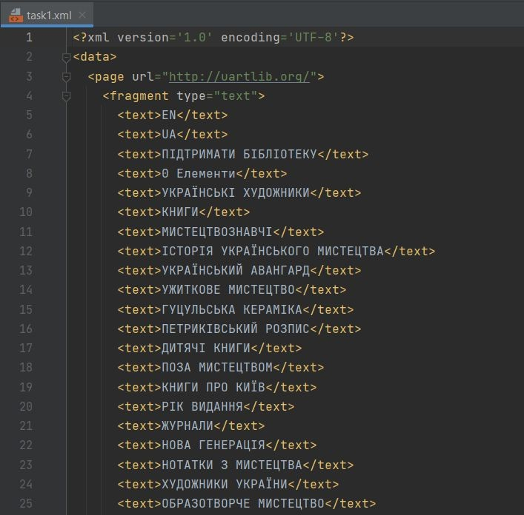

*Рис. 1.* 1 завдання.

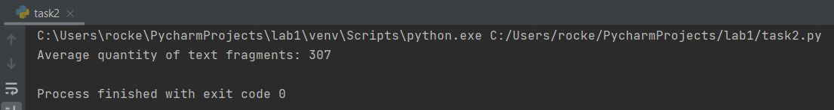

*Рис. 2.* 2 завдання.

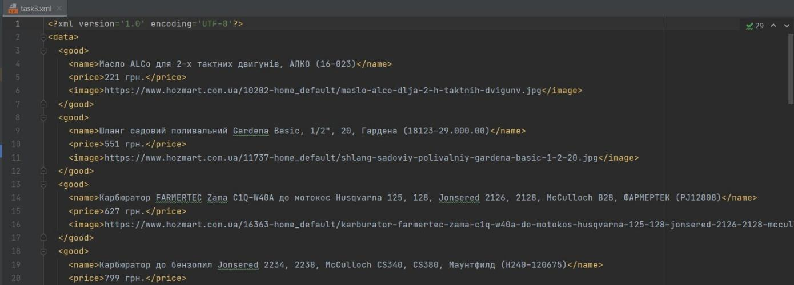

*Рис. 3.* 3 завдання.

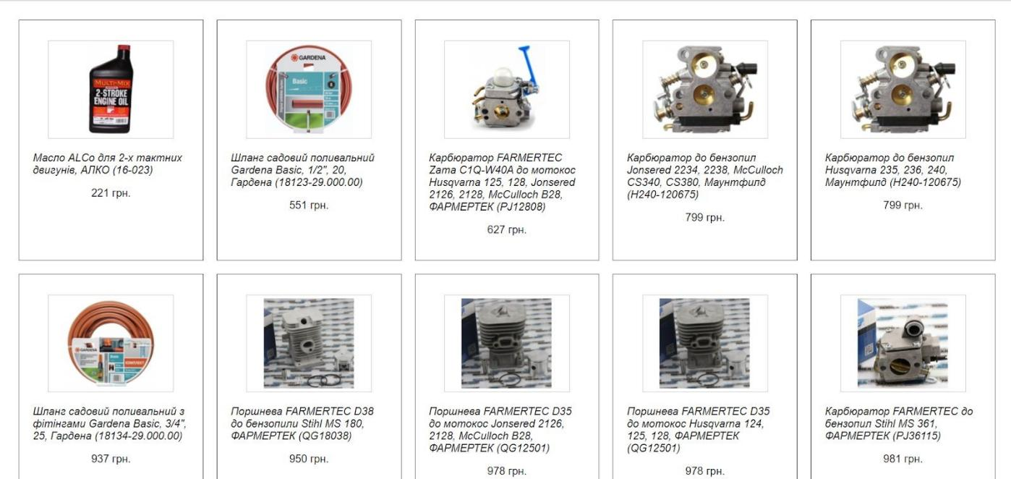

*Рис. 4.* 4 завдання.